青少年机器人技术等级考试理论综合试卷（一级）
一、单选题(共30题，共60分)
1. | 下列选项中起加速作用的齿轮组是？（ ）
A. | 主动轮齿数是6，从动轮齿数是6

B. | 主动轮齿数是12，从动轮齿数是6

C. | 主动轮齿数是6，从动轮齿数是12

D. | 主动轮齿数是6，从动轮齿数是8

 | 试题编号：20210618161528329
 | 试题类型：单选题
 | 标准答案：B
 | 试题难度：一般
 | 试题解析：
 | 考生答案：B
 | 考生得分：2
 | 是否评分：已评分
 | 评价描述：

2. | 下列关于定滑轮说法正确的是？（ ）
A. | 定滑轮相当于等臂杠杆

B. | 定滑轮可以省力

C. | 定滑轮可以省力的作用距离

D. | 定滑轮无法改变力的方向

 | 试题编号：20210618161527609
 | 试题类型：单选题
 | 标准答案：A
 | 试题难度：一般
 | 试题解析：
 | 考生答案：A
 | 考生得分：2
 | 是否评分：已评分
 | 评价描述：

3. | 关于荡秋千时的能量，下列说法正确的是？（ ）
A. | 荡到最低点时动能最小

B. | 荡到最高点时势能最小

C. | 荡到最高点时动能为0

D. | 荡到最低点时势能最大

 | 试题编号：20210618161527395
 | 试题类型：单选题
 | 标准答案：C
 | 试题难度：一般
 | 试题解析：
 | 考生答案：D
 | 考生得分：0
 | 是否评分：已评分
 | 评价描述：

4. | 以下哪个是链传动的特点？（ ）
A. | 容易打滑

B. | 链轮转向相反

C. | 突然变速时能保护机械

D. | 适合较远距离的传动

 | 试题编号：20210618161528361
 | 试题类型：单选题
 | 标准答案：D
 | 试题难度：一般
 | 试题解析：
 | 考生答案：D
 | 考生得分：2
 | 是否评分：已评分
 | 评价描述：

5. | 机器人结构中，相当于人的大脑的是？（ ）
A. | 金属外壳

B. | 机械手

C. | 传感器

D. | 控制系统

 | 试题编号：20210618161527244
 | 试题类型：单选题
 | 标准答案：D
 | 试题难度：一般
 | 试题解析：
 | 考生答案：D
 | 考生得分：2
 | 是否评分：已评分
 | 评价描述：

6. | 主动齿轮为12齿，从动齿轮为6齿，该组齿轮的传动比为？（ ）
A. | 2:1

B. | 3:1

C. | 1:1

D. | 1:2

 | 试题编号：20210618161528387
 | 试题类型：单选题
 | 标准答案：D
 | 试题难度：一般
 | 试题解析：
 | 考生答案：D
 | 考生得分：2
 | 是否评分：已评分
 | 评价描述：

7. | 以下选项中，不属于机器人的是？（ ）  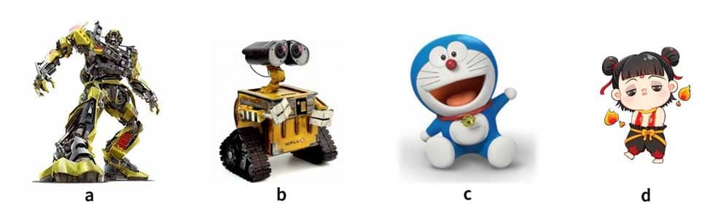
A. | a

B. | b

C. | c

D. | d

 | 试题编号：20210618161527197
 | 试题类型：单选题
 | 标准答案：D
 | 试题难度：一般
 | 试题解析：
 | 考生答案：D
 | 考生得分：2
 | 是否评分：已评分
 | 评价描述：

8. | 下列哪项是齿轮传动装置？（ ）  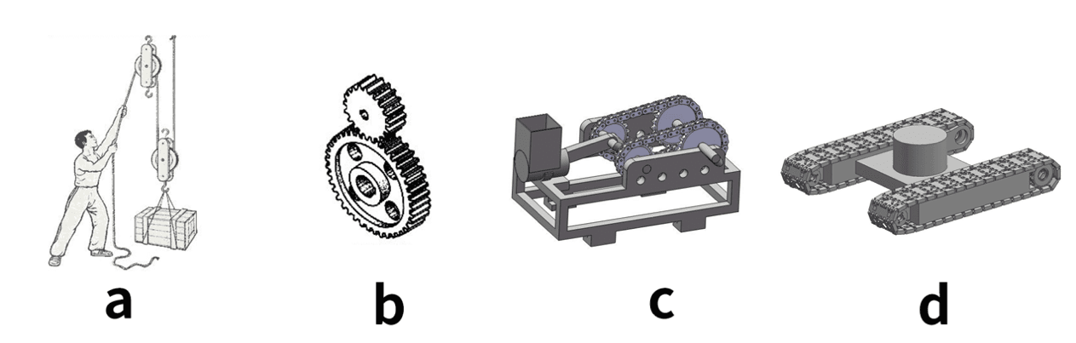
A. | a

B. | b

C. | c

D. | d

 | 试题编号：20210618161527552
 | 试题类型：单选题
 | 标准答案：B
 | 试题难度：一般
 | 试题解析：
 | 考生答案：B
 | 考生得分：2
 | 是否评分：已评分
 | 评价描述：

9. | 对于以下简单机械描述错误的是？（ ）
A. | 镊子是省力杠杆

B. | 定滑轮不省力也不费力

C. | 撬棍的动力臂大于阻力臂

D. | 任何机械都不省功

 | 试题编号：20210618161527641
 | 试题类型：单选题
 | 标准答案：A
 | 试题难度：一般
 | 试题解析：
 | 考生答案：A
 | 考生得分：2
 | 是否评分：已评分
 | 评价描述：

10. | 关于力，下列说法中正确的是？（ ）
A. | 推动地面上的物体，最大静摩擦等于滑动摩擦力

B. | 物体的重力与外形有关

C. | 力的作用是相互的

D. | 悬挂的灯泡不受力的作用

 | 试题编号：20210618161527369
 | 试题类型：单选题
 | 标准答案：C
 | 试题难度：一般
 | 试题解析：
 | 考生答案：C
 | 考生得分：2
 | 是否评分：已评分
 | 评价描述：

11. | 关于蜗轮蜗杆，下列说法不正确的是？（ ）
A. | 蜗杆可以轻易地带动蜗轮

B. | 蜗杆是主动件

C. | 蜗轮可以轻易的带动蜗杆

D. | 蜗轮是从动件

 | 试题编号：20210618161527489
 | 试题类型：单选题
 | 标准答案：C
 | 试题难度：一般
 | 试题解析：
 | 考生答案：C
 | 考生得分：2
 | 是否评分：已评分
 | 评价描述：

12. | 关于滑轮，下列说法错误的是？（ ）
A. | 定滑轮不能省力

B. | 定滑轮不能省功

C. | 动滑轮可以省力

D. | 动滑轮可以省功

 | 试题编号：20210618161527917
 | 试题类型：单选题
 | 标准答案：D
 | 试题难度：一般
 | 试题解析：
 | 考生答案：D
 | 考生得分：2
 | 是否评分：已评分
 | 评价描述：

13. | 下图中的工具利用了哪种原理？（ ）  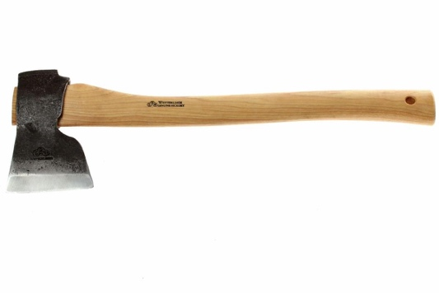
A. | 滑轮

B. | 螺旋

C. | 斜面

D. | 轮轴

 | 试题编号：20210618161528022
 | 试题类型：单选题
 | 标准答案：C
 | 试题难度：一般
 | 试题解析：
 | 考生答案：C
 | 考生得分：2
 | 是否评分：已评分
 | 评价描述：

14. | 下列简单机械中，一定不能省力的是？（ ）
A. | 动滑轮

B. | 定滑轮

C. | 滑轮组

D. | 杠杆

 | 试题编号：20210618161528236
 | 试题类型：单选题
 | 标准答案：B
 | 试题难度：一般
 | 试题解析：
 | 考生答案：B
 | 考生得分：2
 | 是否评分：已评分
 | 评价描述：

15. | 关于轮轴下列说法正确的是？（ ）
A. | 轮轴相当于变形的杠杆

B. | 力作用在轮上的时候费力

C. | 力作用在轴上的时候省力

D. | 轮轴一定是圆形的

 | 试题编号：20210618161527886
 | 试题类型：单选题
 | 标准答案：A
 | 试题难度：一般
 | 试题解析：
 | 考生答案：A
 | 考生得分：2
 | 是否评分：已评分
 | 评价描述：

16. | 以下各项中，对链传动的特点描述正确的是？（ ）
A. | 传动链和链轮可以不在同一平面内

B. | 只适合近距离传动

C. | 能准确无误的传递动力

D. | 噪音小

 | 试题编号：20210618161527521
 | 试题类型：单选题
 | 标准答案：C
 | 试题难度：一般
 | 试题解析：
 | 考生答案：B
 | 考生得分：0
 | 是否评分：已评分
 | 评价描述：

17. | 关于斜面，下列说法正确的是？（ ）
A. | 等高的斜面，斜面越长越费力

B. | 楔是斜面的变形

C. | 电梯利用了斜面的原理

D. | 斜面可以省距离

 | 试题编号：20210618161528053
 | 试题类型：单选题
 | 标准答案：B
 | 试题难度：一般
 | 试题解析：
 | 考生答案：B
 | 考生得分：2
 | 是否评分：已评分
 | 评价描述：

18. | 普通自行车的主要传动方式为？（ ）
A. | 皮带传动

B. | 链传动

C. | 滑轮传动

D. | 齿轮传动

 | 试题编号：20210618161527855
 | 试题类型：单选题
 | 标准答案：B
 | 试题难度：一般
 | 试题解析：
 | 考生答案：B
 | 考生得分：2
 | 是否评分：已评分
 | 评价描述：

19. | 以下哪项是由于重力产生的现象？（ ）
A. | 氢气球飞上天去

B. | 潜水艇浮出水面

C. | 牛顿看见苹果落地

D. | 磁铁的相吸现象

 | 试题编号：20210618161527578
 | 试题类型：单选题
 | 标准答案：C
 | 试题难度：一般
 | 试题解析：
 | 考生答案：C
 | 考生得分：2
 | 是否评分：已评分
 | 评价描述：

20. | 如图所示，摆放在地面上的四个三角形中，最稳定的是？（ ）  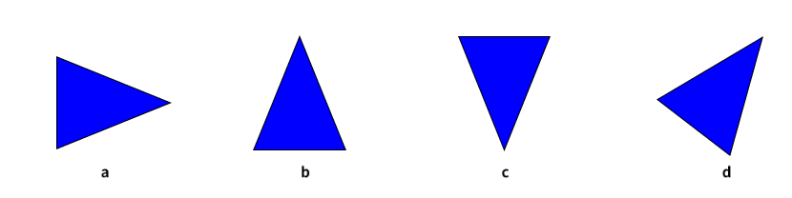
A. | a

B. | b

C. | c

D. | d

 | 试题编号：20210618161528084
 | 试题类型：单选题
 | 标准答案：B
 | 试题难度：一般
 | 试题解析：
 | 考生答案：B
 | 考生得分：2
 | 是否评分：已评分
 | 评价描述：

21. | 如图所示，使用滑轮拉同样的物体，在相同的地面上匀速移动。使用的力中，最小的是？（ ）  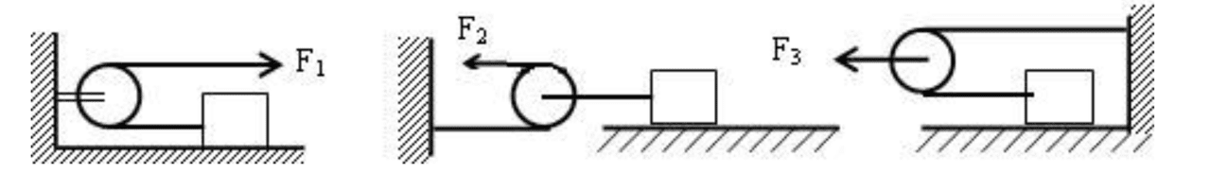
A. | F1

B. | F2

C. | F3

D. | 不确定

 | 试题编号：20210618161528178
 | 试题类型：单选题
 | 标准答案：B
 | 试题难度：一般
 | 试题解析：
 | 考生答案：B
 | 考生得分：2
 | 是否评分：已评分
 | 评价描述：

22. | 对于使用滑轮组，下列说法正确的是？（ ）
A. | 可以省力，但不能改变用力的方向

B. | 可以改变用力方向，但不能省力

C. | 可以省力，同时又可以省距离

D. | 可以省力，改变用力方向，但不能同时省力又省距离

 | 试题编号：20210618161528204
 | 试题类型：单选题
 | 标准答案：D
 | 试题难度：一般
 | 试题解析：
 | 考生答案：C
 | 考生得分：0
 | 是否评分：已评分
 | 评价描述：

23. | 以下选项中，利用三角形稳定性的是？（ ）  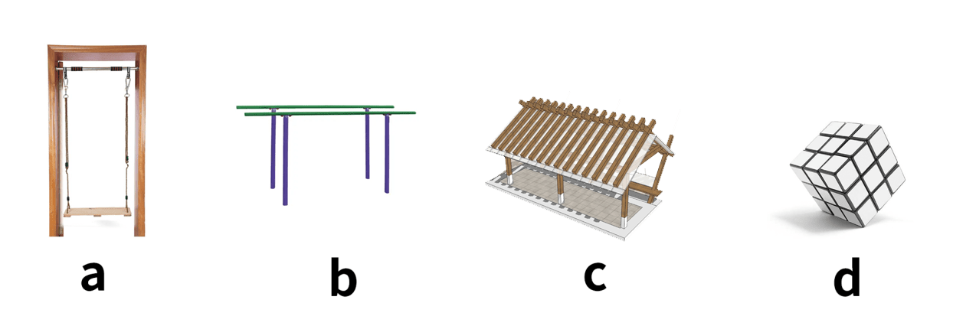
A. | a

B. | b

C. | c

D. | d

 | 试题编号：20210618161527948
 | 试题类型：单选题
 | 标准答案：C
 | 试题难度：一般
 | 试题解析：
 | 考生答案：A
 | 考生得分：0
 | 是否评分：已评分
 | 评价描述：

24. | 下列物品应用了齿轮的是？（ ）
A. | 小台灯

B. | 电子手表

C. | 无线耳机

D. | 机械手表

 | 试题编号：20210618161528147
 | 试题类型：单选题
 | 标准答案：D
 | 试题难度：一般
 | 试题解析：
 | 考生答案：D
 | 考生得分：2
 | 是否评分：已评分
 | 评价描述：

25. | 下列关于杠杆说法错误的是？（ ）
A. | 所有剪刀都是省力杠杆的应用

B. | 省力杠杆的动力臂比阻力臂长

C. | 人们应用省力杠杆的目的是为了省力

D. | 应用筷子相当于应用费力杠杆

 | 试题编号：20210618161527338
 | 试题类型：单选题
 | 标准答案：A
 | 试题难度：一般
 | 试题解析：
 | 考生答案：A
 | 考生得分：2
 | 是否评分：已评分
 | 评价描述：

26. | 图中哪个选项一定是冠齿轮？（ ）  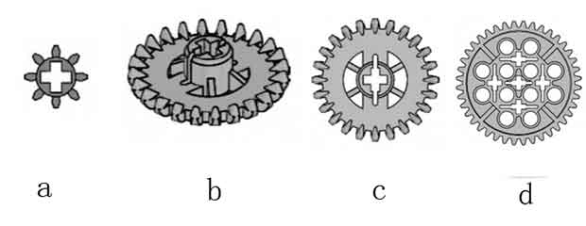
A. | a

B. | b

C. | c

D. | d

 | 试题编号：20210618161528116
 | 试题类型：单选题
 | 标准答案：B
 | 试题难度：一般
 | 试题解析：
 | 考生答案：B
 | 考生得分：2
 | 是否评分：已评分
 | 评价描述：

27. | 关于齿轮说法正确的是？（ ）
A. | 大齿轮带动小齿轮起减速作用

B. | 大齿轮与小齿轮啮合大齿轮转的慢

C. | 同轴齿轮的传动比不能确定

D. | 垂直啮合的齿轮无法计算传动比

 | 试题编号：20210618161527990
 | 试题类型：单选题
 | 标准答案：B
 | 试题难度：一般
 | 试题解析：
 | 考生答案：C
 | 考生得分：0
 | 是否评分：已评分
 | 评价描述：

28. | 在下列的简单机械中，哪个应用了轮轴？（ ）  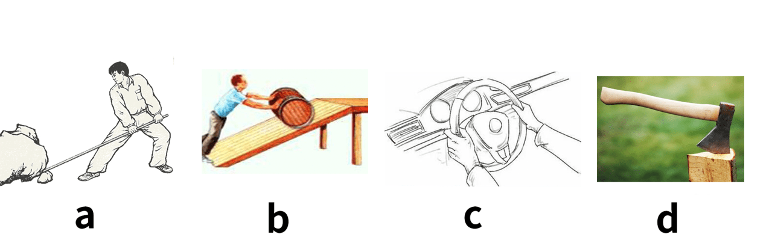
A. | a

B. | b

C. | c

D. | d

 | 试题编号：20210618161527808
 | 试题类型：单选题
 | 标准答案：C
 | 试题难度：一般
 | 试题解析：
 | 考生答案：C
 | 考生得分：2
 | 是否评分：已评分
 | 评价描述：

29. | 下图所示为自行车链传动机构，在自行车前进的过程中，下列说法错误的是？（ ）  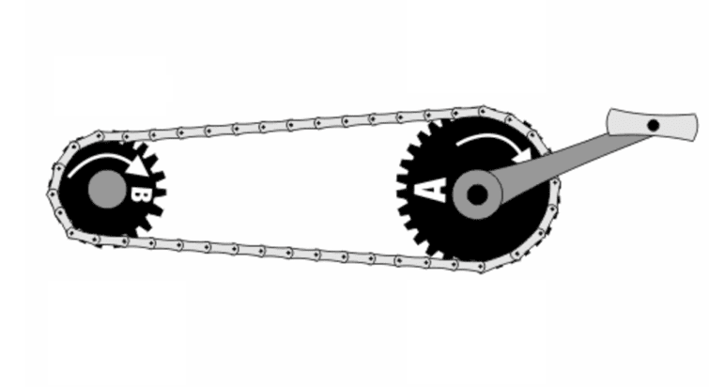
A. | 两个链轮的转动方向相同

B. | 两个链轮的线速度不同

C. | A轮是主动轮

D. | B轮是从动轮

 | 试题编号：20210618161527766
 | 试题类型：单选题
 | 标准答案：B
 | 试题难度：一般
 | 试题解析：
 | 考生答案：B
 | 考生得分：2
 | 是否评分：已评分
 | 评价描述：

30. | 两个齿轮相互啮合，用手转动小齿轮，下列正确的是？（ ）
A. | 大齿轮是主动齿轮

B. | 大齿轮和小齿轮的转向相同

C. | 大齿轮和小齿轮的角速度相同

D. | 大齿轮和小齿轮的线速度相同

 | 试题编号：20210618161527839
 | 试题类型：单选题
 | 标准答案：D
 | 试题难度：一般
 | 试题解析：
 | 考生答案：D
 | 考生得分：2
 | 是否评分：已评分
 | 评价描述：
二、多选题(共5题，共20分)
31. | 关于滑轮，下列说法正确的是？（ ）
A. | 定滑轮的中心轴位置是固定不变的

B. | 滑轮组一定是省力的

C. | 滑轮组可以省力的同时省距离

D. | 动滑轮可以省力

 | 试题编号：20210618161528298
 | 试题类型：多选题
 | 标准答案：A|D
 | 试题难度：一般
 | 试题解析：
 | 考生答案：D|C|A
 | 考生得分：0
 | 是否评分：已评分
 | 评价描述：

32. | 以下选项中，属于皮带传动方式的是？（ ）
A. | 平行传动

B. | 交叉传动

C. | 正向传动

D. | 反向传动

 | 试题编号：20210618161528403
 | 试题类型：多选题
 | 标准答案：A|B
 | 试题难度：一般
 | 试题解析：
 | 考生答案：A|B
 | 考生得分：4
 | 是否评分：已评分
 | 评价描述：

33. | 以下哪些选项是齿轮传动的优点？（ ）
A. | 比较适合远距离传动

B. | 能准确无误地传递动力

C. | 传动力相对较大

D. | 瞬时传动比恒定

 | 试题编号：20210618161528434
 | 试题类型：多选题
 | 标准答案：B|C|D
 | 试题难度：一般
 | 试题解析：
 | 考生答案：B|D|C
 | 考生得分：4
 | 是否评分：已评分
 | 评价描述：

34. | 下列物品哪些在应用时是费力杠杆？（ ）
A. | 筷子

B. | 扇子

C. | 镊子

D. | 划桨

 | 试题编号：20210618161528267
 | 试题类型：多选题
 | 标准答案：A|B|C|D
 | 试题难度：一般
 | 试题解析：
 | 考生答案：A|C
 | 考生得分：0
 | 是否评分：已评分
 | 评价描述：

35. | 以下各项中，不属于现代工业机器人的特点有哪些？（ ）
A. | 必须具备人的外形特征

B. | 不需要编程即可执行任务

C. | 能够与人进行人类语言交流

D. | 能通过模拟人的方式完成指定工作

 | 试题编号：20210618161527275
 | 试题类型：多选题
 | 标准答案：A|B|C
 | 试题难度：一般
 | 试题解析：
 | 考生答案：A|B
 | 考生得分：0
 | 是否评分：已评分
 | 评价描述：
三、判断题(共10题，共20分)
36. | 机器人一定具有机械手臂。
  正确 | 错误
 | 试题编号：20210618161527307
 | 试题类型：判断题
 | 标准答案：错误
 | 试题难度：
 | 试题解析：
 | 考生答案：错误
 | 考生得分：2
 | 是否评分：已评分
 | 评价描述：

37. | 风扇能给人降温是因为加快了人体表面的气流速度。
  正确 | 错误
 | 试题编号：20210618161527687
 | 试题类型：判断题
 | 标准答案：正确
 | 试题难度：
 | 试题解析：
 | 考生答案：正确
 | 考生得分：2
 | 是否评分：已评分
 | 评价描述：

38. | 一个挂钟，在地球和月球上摆动周期是一样的。
  正确 | 错误
 | 试题编号：20210618161527656
 | 试题类型：判断题
 | 标准答案：错误
 | 试题难度：
 | 试题解析：
 | 考生答案：错误
 | 考生得分：2
 | 是否评分：已评分
 | 评价描述：

39. | 链传动与带传动相比，链传动不会出现打滑现象，传动准确，工作效率高。
  正确 | 错误
 | 试题编号：20210618161528512
 | 试题类型：判断题
 | 标准答案：正确
 | 试题难度：
 | 试题解析：
 | 考生答案：正确
 | 考生得分：2
 | 是否评分：已评分
 | 评价描述：

40. | 皮带传动不易打滑。
  正确 | 错误
 | 试题编号：20210618161527734
 | 试题类型：判断题
 | 标准答案：错误
 | 试题难度：
 | 试题解析：
 | 考生答案：错误
 | 考生得分：2
 | 是否评分：已评分
 | 评价描述：

41. | 多个齿轮并排依次啮合时，计算传动比必须要计算每一个齿轮的齿数。
  正确 | 错误
 | 试题编号：20210618161528496
 | 试题类型：判断题
 | 标准答案：错误
 | 试题难度：
 | 试题解析：
 | 考生答案：正确
 | 考生得分：0
 | 是否评分：已评分
 | 评价描述：

42. | 皮带传动是一种依靠摩擦力来传递运动和动力的机械传动。
  正确 | 错误
 | 试题编号：20210618161528466
 | 试题类型：判断题
 | 标准答案：正确
 | 试题难度：
 | 试题解析：
 | 考生答案：正确
 | 考生得分：2
 | 是否评分：已评分
 | 评价描述：

43. | 齿轮适合远距离传动。
  正确 | 错误
 | 试题编号：20210618161534586
 | 试题类型：判断题
 | 标准答案：错误
 | 试题难度：一般
 | 试题解析：
 | 考生答案：错误
 | 考生得分：2
 | 是否评分：已评分
 | 评价描述：

44. | 钓鱼的时候我们的钓鱼竿相当于省力杠杆。
  正确 | 错误
 | 试题编号：20210618161527458
 | 试题类型：判断题
 | 标准答案：错误
 | 试题难度：
 | 试题解析：
 | 考生答案：错误
 | 考生得分：2
 | 是否评分：已评分
 | 评价描述：

45. | 力的三要素包括力的大小，力的方向和力的力臂。
  正确 | 错误
 | 试题编号：20210618161527427
 | 试题类型：判断题
 | 标准答案：错误
 | 试题难度：
 | 试题解析：
 | 考生答案：错误
 | 考生得分：2
 | 是否评分：已评分
 | 评价描述：

